HWg-Trigger: Event management software (IF-THAN)
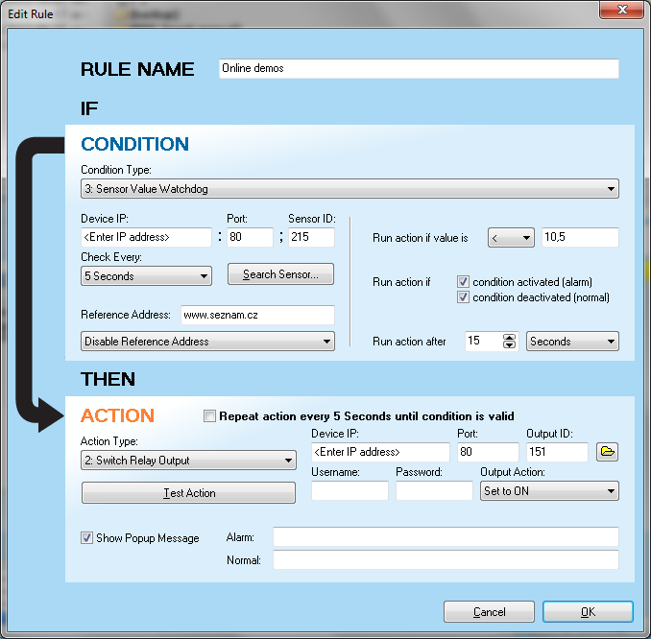
HWg-Trigger es software de gestión de evento para Windows. Detecta los sensores desconectados, valores fuera del rango permitido o botones apretados. La condición desencadena la acción. Por ejemplo, el mensaje (SMS) está enviado a varios números, la salida de relé está activada a través de red, la aplicación de Windows se empieza o el mensaje de alarma está visualizado.

La “Condición” (evento) y la acción que está enlazada con el evento se unen en una regla “Rule”. Usted puede añadir hasta 90 reglas a la aplicación. Para cada regla, Usted puede especificar el intervalo de repetición. Cada regla puede ser unida con la dirección de IP (p.ej. para distinguir si el portátil con la aplicación está conectado “en casa”, “en la oficina”, o en el “espacio público”).

Las condiciones monitoreadas (eventos de entrada)
- El dispositivo desconectado – El dispositivo no está disponible para cierto periodo
- El sensor desconectado – El dispositivo está disponible, pero por lo menos uno de sus sensores está desconectado
- El sensor fuera de rango de seguridad – Por lo menos, la lectura de un sensor está fuera del rango especificado
- El valor de sensor – La lectura de sensor está más alta que / más baja que el valor configurado
- La falla de dispositivo catalogado – El dispositivo de la lista no está disponible
- La alerta de sensor (SNMP Trap)
- El reinicio de dispositivo (SNMP Trap)

Las acciones disponibles

- PC: Visualiza la ventana de pop-up, hace sonar, empieza la aplicación, empieza el servicio, apaga la computadora
- A través de red: Enciende/apaga la salida remota de relé, envía el mensaje (HWg-SMS-GW)
- Con el conectado modem de GSM: Envía SMS con el texto de alerta

Las aplicaciones típicas:
- Visualiza la alarma cuando uno de los dispositivos no responde o el sensor está en el estado de alarma.
- Cuando la temperatura en el cuarto A es alta, envía e-mail a Pedro. Cuando la temperatura en el cuarto B es alta, envía el mensaje a Pedro y Tomas.
- Cuando se aprieta el botón (entrada digital de la unidad de Poseidon), se activan 4 salidas de relé a través de IP (salidas digitales de varias unidades de Poseidon o Damocles).
- Vigila 10 sensores en 3 dispositivos. Envía SMS a través de HWg-SMS-GW cuando lee el valor de uno de los sensores fuera de rango especificado.

Características

- Sistema operativo: Windows (NT service)
- Versión de prueba: 30 días
- Entrada de datos: SNMP Trap, PING, XML polling
- Dispositivos compatibles: Poseidon, Damocles, HWg-WLD, HWg-PWR
- Procesamiento de datos: Condición > Acción

Licencia
- HWg-Trigger: versión de prueba de 30 días (completamente funcional)
- HWg-Trigger: Ilimitada versión commercial

Palabras claves:
HWg-Trigger, condición, evento, reenviar a SMS, monitorización de sensor de IP, alerta de SMS, activación de relé, detección de falla de dispositivo, detección de sensor desconectado, detección de valor de sensor, LAN device watchdog, software de alerta de MS Windows

